**1.1 长度和时间的测量 暑假预习讲义**

****思维导图

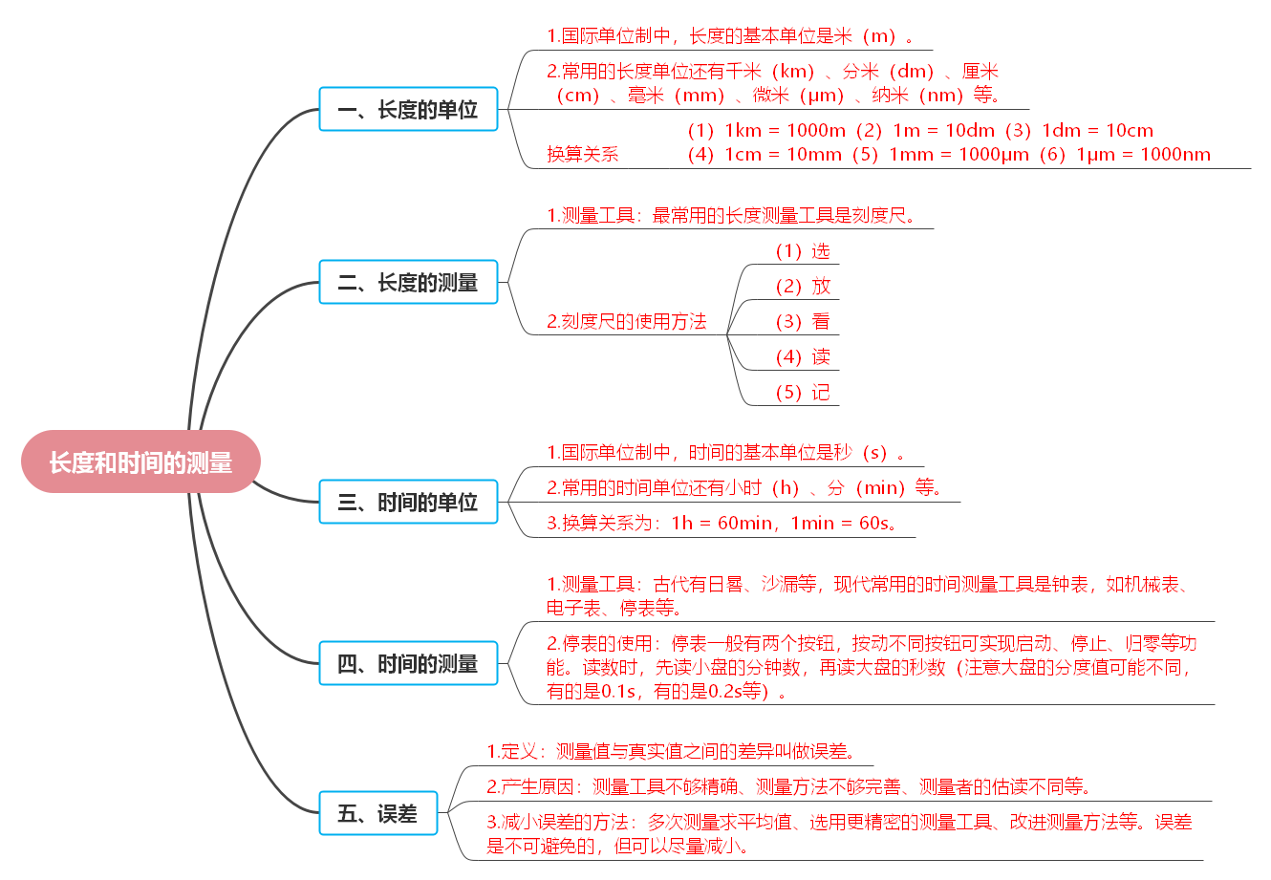

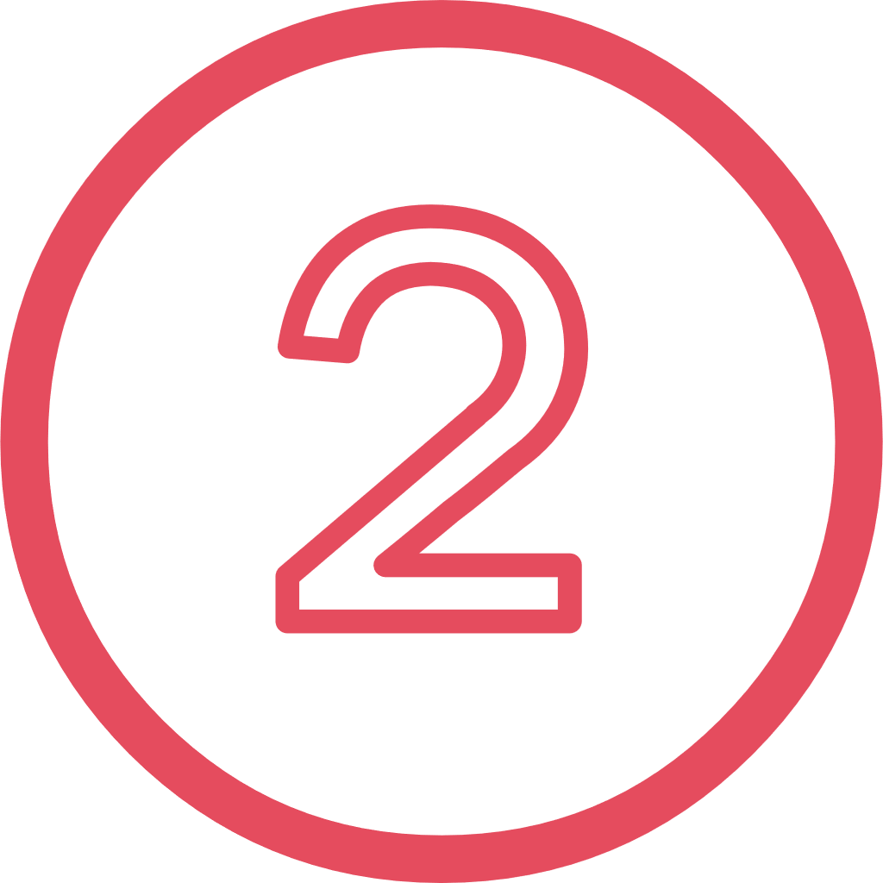知识梳理

### 一、长度的单位

1.国际单位制中，长度的基本单位是米（m）。

2.常用的长度单位还有千米（km）、分米（dm）、厘米（cm）、毫米（mm）、微米（μm）、纳米（nm）等。

3.它们之间的换算关系如下：

（1）1km = 1000m （2）1m = 10dm （3）1dm = 10cm

（4）1cm = 10mm （5）1mm = 1000μm （6）1μm = 1000nm

**易错点提示**：

**1.单位换算关系易混淆**：容易记错单位之间的换算关系，特别是涉及到较大或较小单位换算时，如千米与米、微米与纳米等的换算。比如在将千米换算为米时，可能会错误地认为1km = 100m。

**2.科学记数法运用不当**：在进行大数值（如千米换算为米后数值较大）或小数值（如纳米换算为米数值很小）的单位换算时，若不熟练运用科学记数法，可能导致计算错误或结果表示不规范。例如，将5000m换算成km，写成5km而忘记了科学记数法更准确的表达形式（5×10³m = 5km），或者在换算很小的长度如0.000005m换算成μm时，不能正确运用科学记数法写成5×10³μm。

### 二、长度的测量

**1.测量工具**：最常用的长度测量工具是刻度尺。常见的刻度尺有直尺、卷尺、三角尺等。

**2.刻度尺的使用方法**：

**（1）选**：根据测量要求选择合适量程和分度值的刻度尺。量程是指刻度尺的测量范围，分度值是指刻度尺上相邻两刻度线之间的距离，它决定了测量的精确程度。

**（2）放**：刻度尺要放正，有刻度的一边要紧靠被测物体，不能歪斜。

**（3）看**：读数时，视线要与刻度尺尺面垂直。

**（4）读**：要估读到分度值的下一位。

**（5）记**：测量结果由数字和单位组成，数字包括准确值和估读值。

**易错点提示**：

**1.量程选择错误**：选刻度尺时，量程选择不当，可能导致无法完整测量物体长度或测量精度不够。例如，测量较短物体却选了量程很大且分度值较大的刻度尺，如测量一支铅笔的长度，选用了量程为2m、分度值为1cm的卷尺，就会导致测量精度较差。

**2.放置不正确**：放刻度尺时没有放正或刻度边没有紧靠被测物体，会使测量结果不准确。比如测量一个长方体木块的长度时，刻度尺倾斜放置，读出的数值就会偏大。

**3.视线不垂直**：读数时，视线不与尺面垂直，会造成读数偏大或偏小。例如，俯视读数会使测量值偏大，仰视读数会使测量值偏小。

**4.估读不准确**：估读时，不知道如何估读或估读不准确。有的同学可能忘记估读，导致测量结果少了估读值，不够精确；有的则可能估读过度，比如分度值是1mm的刻度尺，将测量值估读到了0.01mm以下，超出了合理的估读范围。

### 三、时间的单位

1.国际单位制中，时间的基本单位是秒（s）。

2.常用的时间单位还有小时（h）、分（min）等。

3.换算关系为：1h = 60min，1min = 60s。

**易错点提示**：

**1.单位换算失误**：在进行时间单位换算时，容易记错换算关系，例如将小时换算成秒时，可能错误地认为1h = 100s，而不是正确的1h = 3600s。

**2.复合单位运算错误**：在涉及到既有小时又有分钟等复合时间单位的计算时，容易出错。比如计算一个活动持续时间，已知活动开始时间是2h 30min，经过了1h 20min，计算结束时间时，如果没有正确将时间单位统一进行运算，就会得出错误结果。

### 四、时间的测量

**1.测量工具**：古代有日晷、沙漏等，现代常用的时间测量工具是钟表，如机械表、电子表、停表等。

**2.停表的使用**：停表一般有两个按钮，按动不同按钮可实现启动、停止、归零等功能。读数时，先读小盘的分钟数，再读大盘的秒数（注意大盘的分度值可能不同，有的是0.1s，有的是0.2s等）。

**易错点提示**：

**1.停表按钮功能混淆**：对停表的两个按钮功能不熟悉，导致在使用时按错按钮，比如想要启动停表却按了停止按钮，影响测量的正常进行。

**2.大盘分度值判断错误**：在读取停表时间时，没有注意大盘的分度值，可能按照错误的分度值进行读数，从而得出错误的时间值。例如，大盘实际分度值是0.2s，却误认成0.1s进行读数。

**3.读数顺序错误**：没有按照先读小盘分钟数，再读大盘秒数的顺序读数，导致读出的时间值混乱错误。

### 五、误差

**1.定义**：测量值与真实值之间的差异叫做误差。

**2.产生原因**：测量工具不够精确、测量方法不够完善、测量者的估读不同等。

**3.减小误差的方法**：多次测量求平均值、选用更精密的测量工具、改进测量方法等。误差是不可避免的，但可以尽量减小。

**易错点提示**：

**1.误差与错误概念混淆**：容易将误差和错误混为一谈。错误是指由于测量者不遵守测量仪器的使用规则或粗心大意等原因而造成的测量结果与真实值偏差较大的情况，是可以避免的；而误差是不可避免的，即使测量方法正确、仪器正常使用也会存在。例如，将刻度尺倒着使用读出错误数值，这是错误，不是误差。

**2.多次测量求平均值计算错误**：在进行多次测量求平均值以减小误差时，可能会在计算平均值过程中出现错误，比如忘记将所有测量值相加后再除以测量次数，或者在相加过程中出现计算失误。

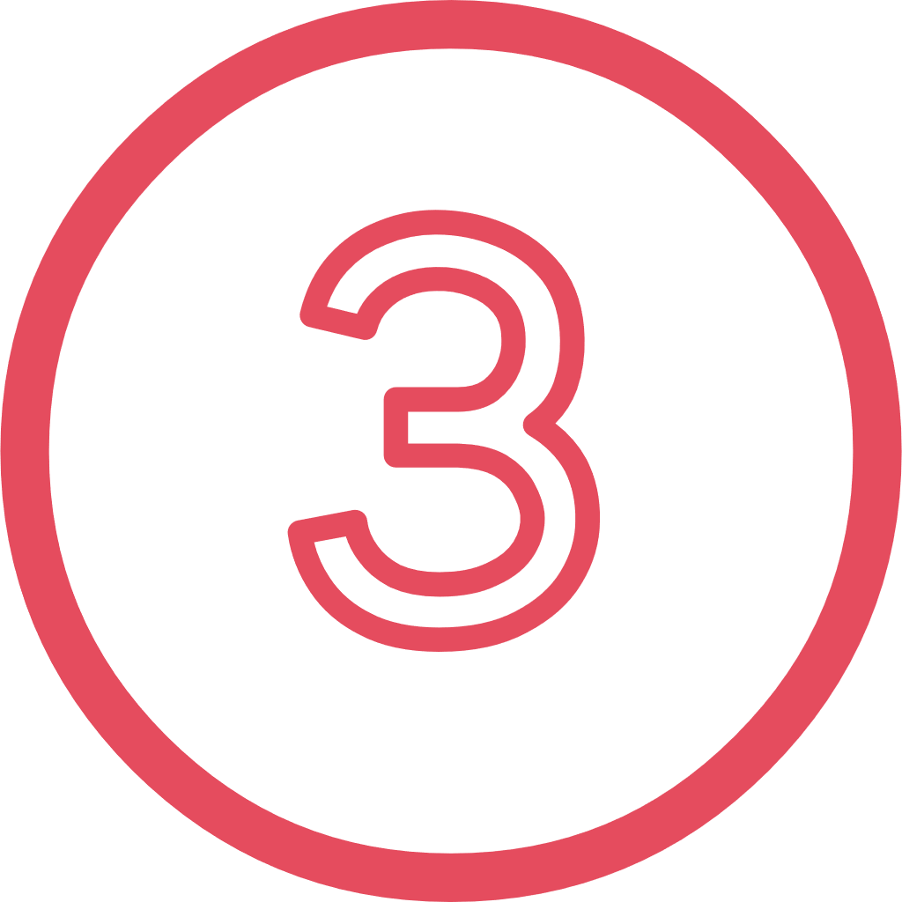巩固练习

**一、选择题**

1．人正常呼吸一次的时间约为（　　）

A．0.5s B．4s C．10s D．60s

2．我国将每年的农历秋分日设立为“中国农民丰收节”，用以庆祝农作物喜获年收。如图所示为一成年男子手握玉米的场景，由此请估测该玉米的长度约为（　　）

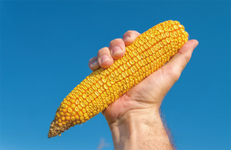

A．5cm B．10dm C．20cm D．20dm

3．如图所示，在使用刻度尺测量硬币的直径和木块的长度时，下列测量方法中正确的是（　　）

A．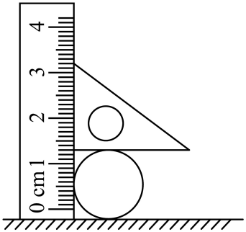 B．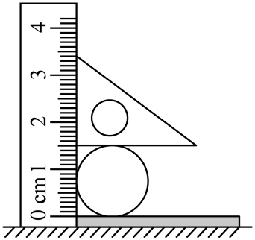

C．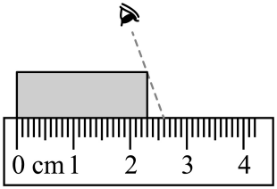 D．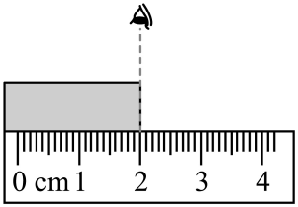

4．下列几组数据中最符合实际的是（　　）

A．中学生用的课桌高约0.8dm B．上完一节课的时间大约为2h

C．普通中学生跑100m用时约15s D．1s内人的心跳大约为75次

5．如图所示，是某同学用刻度尺测量一支铅笔长度时的情景，对于此次测量，下列说法错误的是（　　）

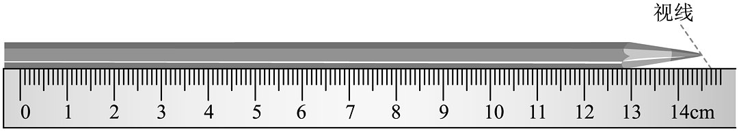

A．测量时，零刻度线没有对准铅笔的最左端

B．读数时，视线没有正对刻度线

C．在测量时，如果改正了其中的错误，测量的误差就会随错误的消失而消失

D．该刻度尺的分度值为1mm

6．大国工匠们手工打磨国产战斗机的关键部件，创造的0.00068毫米锉削公差引领我国航空器零部件加工的极限精度。其中0.00068毫米即（　　）

A． $68μm$ B． $6.8×10^{-7}m$

C． $6.8×10^{3}nm$ D． $6.8×10^{-7}cm$

7．关于误差，下列说法正确的是（　　）

A．误差是由于测量方法错误造成的

B．误差和错误一样都是不可以避免的

C．多次测量取平均值可以减小误差

D．采用精确度足够高的测量仪器，误差就可以消除

8．某同学用分度值是1mm的刻度尺测一个物体的长度，先后用正确的方法测量四次，测得的数值分别是：13.46cm、13.44cm、13.44cm、13.90cm（　　）

A．13.447 cm B．13.45 cm C．13.56 cm D．13.44 cm

**二、填空题**

9．给下列物理量填上合适的单位：做眼保健操的时间约为5　 　；一名初二学生的身高约为165　 　。

10．下图的秒表的读数为　 　。

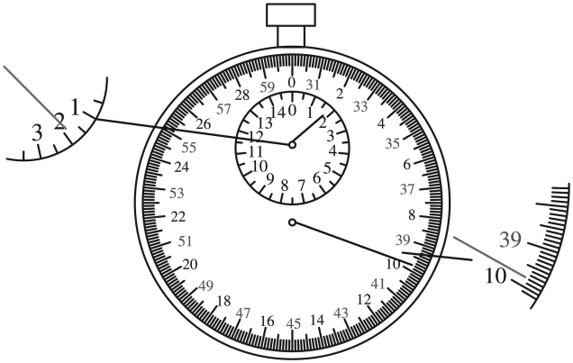

11．如图所示，所测木块的长度应记为　 　cm．

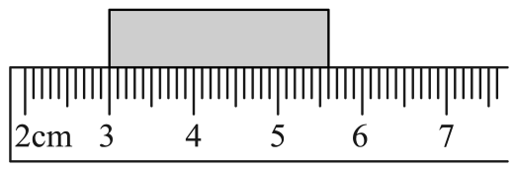

12．如图所示，小明用刻度尺测量物体的长度，读数时，视线正确的是　 　（选填：“A”或“B”），所测物体的长度是　 　 cm。

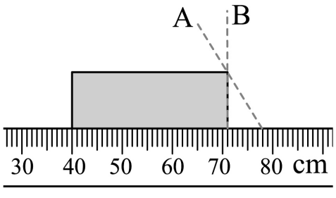

13．如图所示，小明将粗细均匀的金属丝紧密地缠绕在笔杆上，共30匝。则该刻度尺的分度值为　 　cm，30匝线圈的长度是　 　cm，金属丝的直径是　 　mm（如果不能整除请保留1位小数）。

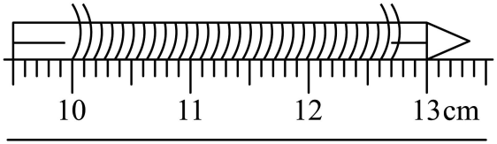

14．如图甲所示，沙漏是古人用来计量　 　的工具；换用如图乙所示的现代更精密的仪器测量可以　 　（选填“避免”或“减小”）误差。

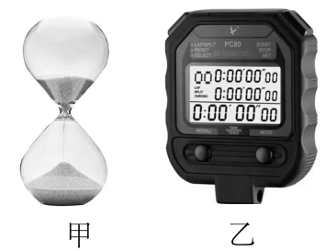

15．小明用刻度尺测量某物体的长度，他测得的数据为12.8cm，则该物体的长度为　 　m，测量时使用的刻度尺的分度值为　 　cm。该刻度尺是用金属材料制成的，当环境温度下降时，它会发生收缩现象，则在严冬季节用它测量物体时，测得的数据与夏季的测量结果相比将　 　（选填“偏大”或“偏小”）。

**三、综合题**

16．王伟同学用同一把刻度尺几次测出水笔的长度分别是15.81cm、15.80cm、15.28cm、15.79cm、15.82cm。

上面测量数据中有一个是明显错误的：

（1）请你找出来并剔除；

（2）求出平均值（写出计算过程）。

**参考答案**

1．B

2．C

3．B

4．C

5．C

6．B

7．C

8．B

9．min；cm

10．99.8s

11．2.60

12．B；31.0

13．0.1；2.70；0.9

14．时间；减小

15．0.128；1；偏大

16．解：（1）比较 $5$ 次测量结果可以看出， $15.28cm$ 与其它测量值差别最大，所以是错误的，应该舍去。

（2）水笔长度的平均值为 $L=\frac{15.81cm+15.80cm+15.79cm+15.82cm}{4}≈15.81cm$。